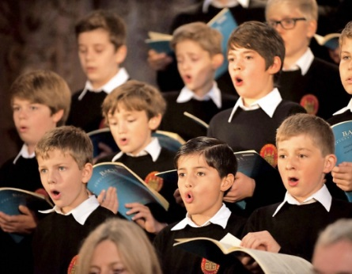
Meghívó

A Filharmónia Magyarország Nkft. szeretettel meghívja az érdeklődőket

az Augsburgi Katedrális Fiúkórusának koncertjeire,

melyek a következő időpontokban és helyszíneken lesznek:
Budapest - Mátyás-templom: 2015. 09. 08. 20:00
Győr - Loyolai Szent Ignác Bencés Templom: 2015. 09. 07. 19:30
Szombathely – Székesegyház: 2015. 09. 10. 19:30
Műsor:

Johann Sebastian Bach (0685-1750): Der Geist hilft unserer Schwachheit auf, BWV. 226.
„Veni redemptor gentium” – gregorián (Szt. Ambrus himnusza alapján, Hans Ganser feldolgozása)
Orlando di Lasso (1532-1594): Missa super „Quand’ io penso al martire” – Kyrie
„Victime pascalis laudes” – gregorián (Vipo von Burgund után, Hans Ganser feldolgozása)
Johannes Mangon (? – 1578): Salve Regina
Balthasar Resinarius (1486-1546): Verleich uns Frieden
Heinrich Isaac (1450-1517): O Welt ich muss dich lassen
Heinrich Schütz (1585-1672): Verleich uns Frieden
Andreas Raselius (1563-1603): Also hat Gott die Welt geliebt
Orlando di Lasso: Surrexit pastor bonus
Oratio Benevoli (1605-1672): Laudate coeli
Robert Parsons (1530-1570): Ave Maria
Giovanni Gabrieli (1557-1612): Plaudite omnis terra
Johann Sebastian Bach: Fürchte dich nicht, ich bin bei dir, BWV. 228.

A gregorián hagyományok ápolására kiemelt küldetéseként tekint az Augsburgi Katedrális Fiúkórusa, mely szeptemberben három magyar városban is koncertezik. Szeptember 7.-én Győrött, szeptember 8.-án Budapesten a Mátyás-templomban, szeptember 10.-én pedig a szombathelyi Székesegyházban adják elő műsorukat, mely az egyházi zene mellett világi műveket és népdalfeldolgozásokat is felsorakoztat. Magas zenei színvonalát bizonyítják a koncerteken, zenei versenyeken való részvételek, a rádió és CD-felvételek. A gyermekek zenei nevelése a 15. századig visszavezethető hagyományoknak megfelelően a dóm saját zeneiskolájában folyik, ahol a vokális képzés mellett hangszeres tanulmányokat is folytatnak: a kóruséneklés és kamarazenélés örömeit fokozatosan ismerve meg kisgyermekkoruktól kezdődően. Hetente három alkalommal egy teljes napot töltenek a zeneiskola épületében, együtt étkeznek, tanulnak és a szabad óráikat is együtt töltik. A Reinhard Kammler művészeti vezetésével koncertező augsburgi fiúkórus hangversenyén J. S. Bach művei mellett Robert Parsons és Orlando di Lasso dallamai is felhangzanak.

Jegyek vásárolhatók:
www.jegymester.hu oldalon, a Filharmónia Magyarország Nkft. 1094 Budapest Páva utca 10-12. címen található irodájában, valamint a koncertek előtt a helyszíneken.

További információ:
www.filharmonia.hu
http://www.augsburger-domsingknaben.de/
http://www.jegymester.hu/hun/Production/550387/Az-Augsburgi-Katedralis-Fiukorusa

